Crear proyecto en Unity para Android

1. Crear proyecto en Unity

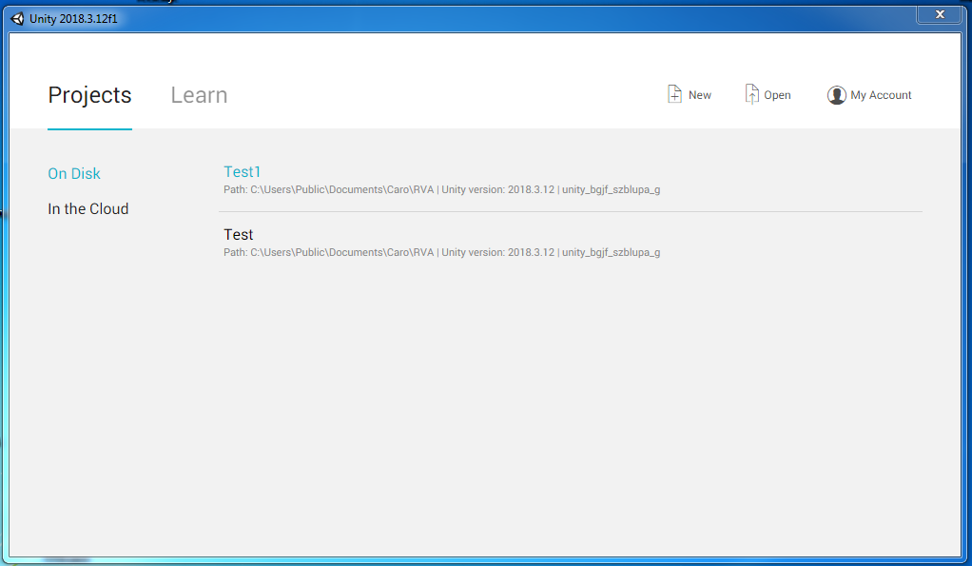

1. **File -> Build Settings** (CTRL + SHIFT + B)

El Proyecto tiene que estar en Android. Luego seleccionar **Player Settings…**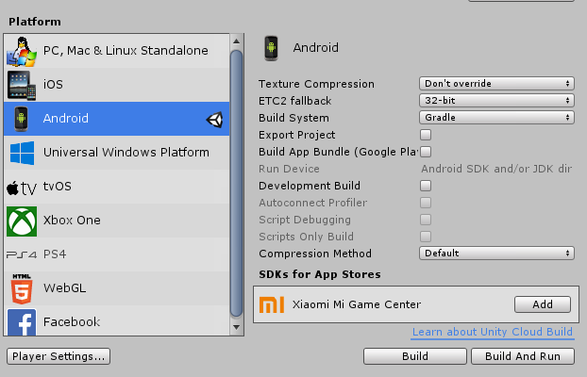

1. Cambiar los siguientes campos:

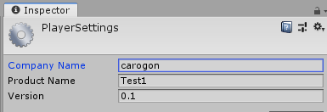

1. En esta parte de **PlayerSettings**:

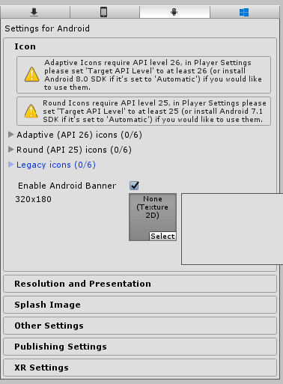

* Abrir **XR Settings ->** Tildar **Vuforia Augmented Realit.**
* Abrir **Other Settings -> Identification** y cambiar **Package Name** para que Company y ProductName coincidan con lo puesto en el punto 3. Además, **Minimum API Level** tiene que ser según la SDK instalada. Destildar **Android TV Compatibility.**
* Abrir **Resolution and Presentation -> Orientation** y cambiar **Default Orientation** por **Landscape Left.**

1. En [Vuforia](https://developer.vuforia.com/) Configuration (se accede a través del objeto ARCamera) es importante que esté la App License Key.